UX Check Results

Heuristic: Visibility of system status

Severity: 1
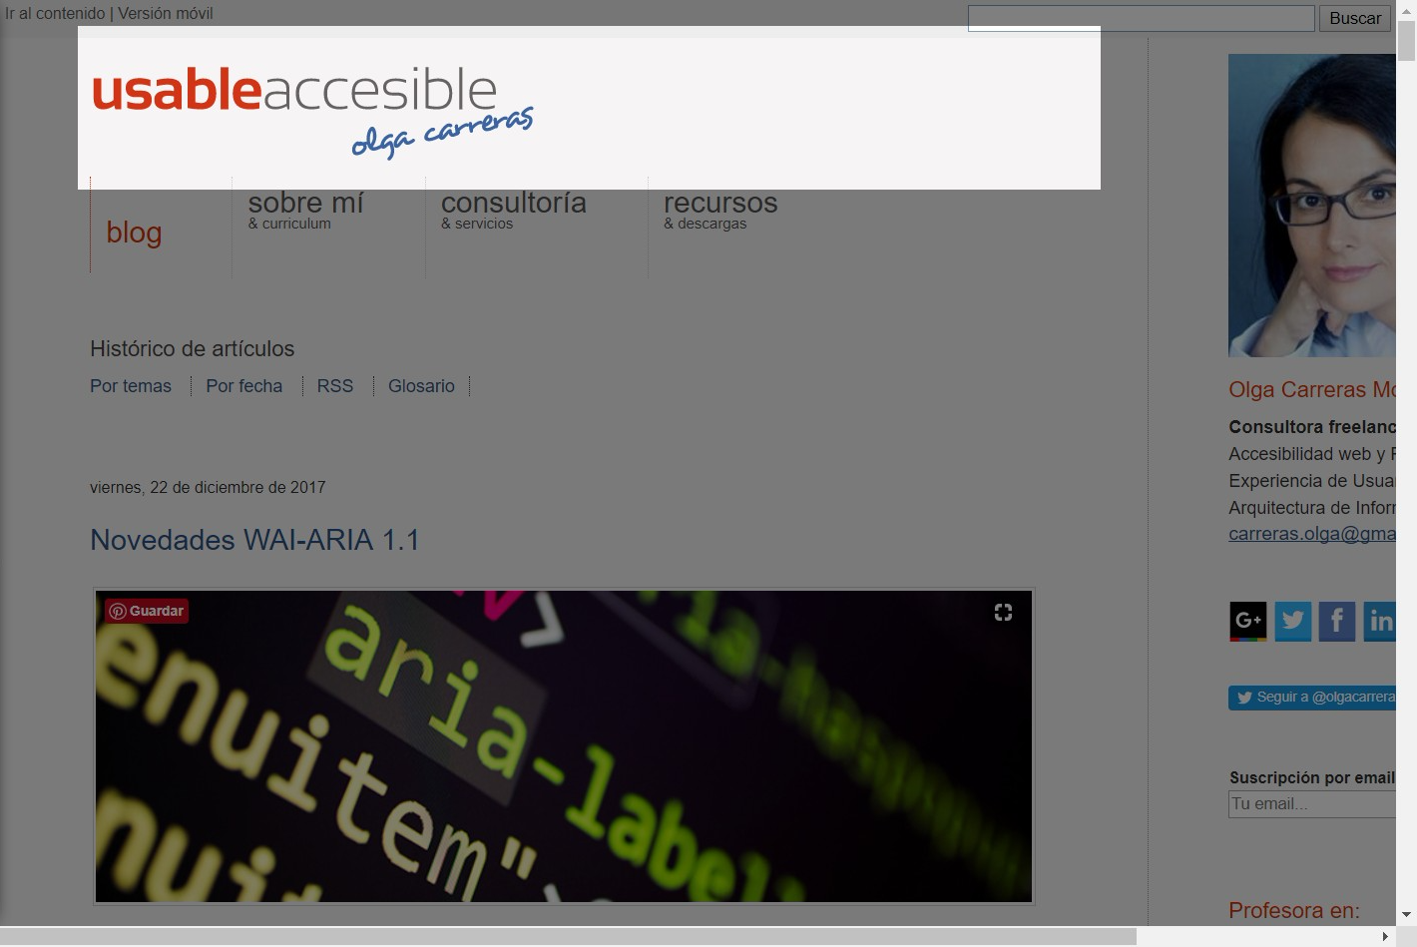

Notes:
Ejemplo de nota

Recommendation:
Ejemplo de recomendación

Heuristic: Help recognize &amp; recover from errors

Severity: 2
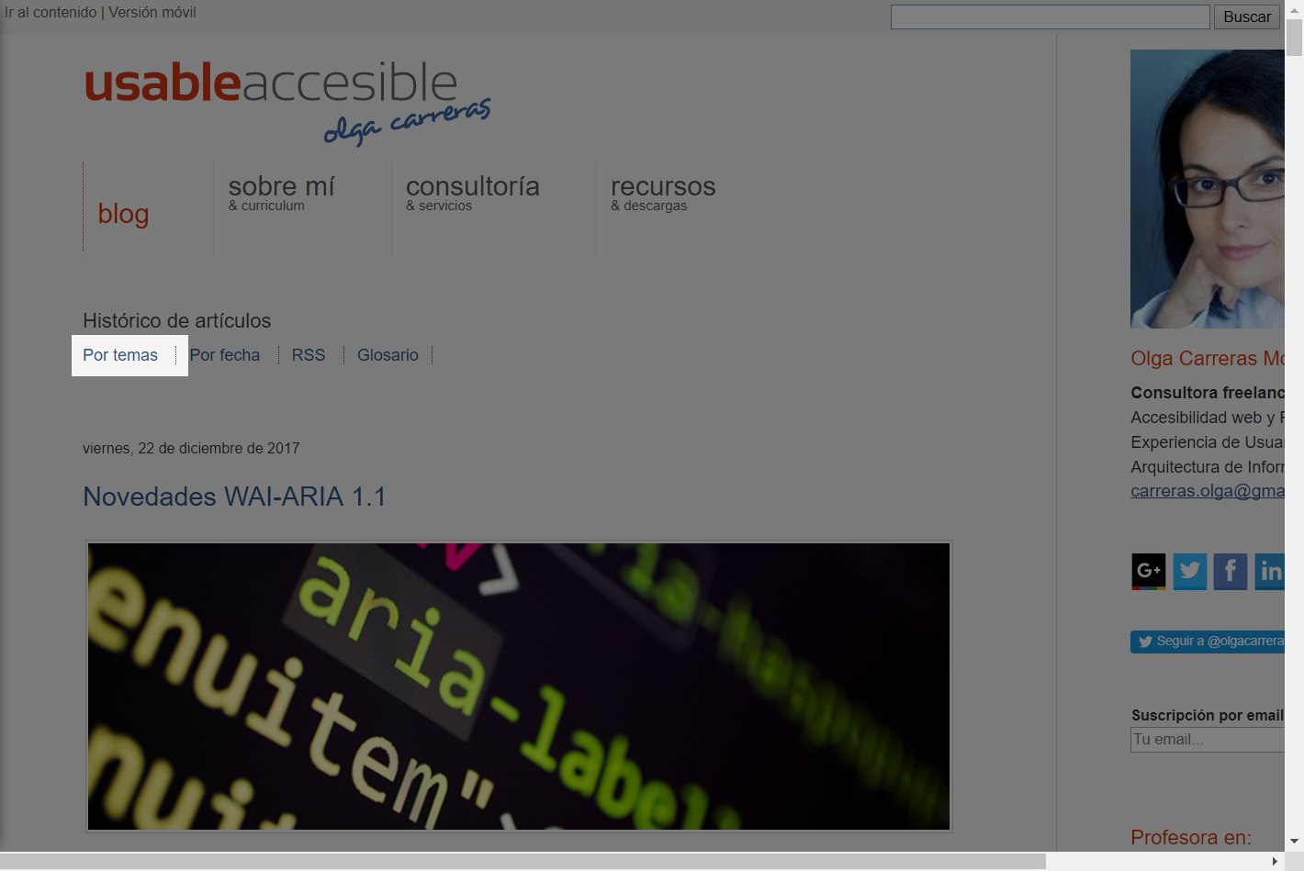

Notes:
Ejemplo nota 2

Recommendation:
Ejemplo recomendación 2

